二、项目开展情况
已开展的工作：

取得的成果：
- 在预测压井液密度的任务中，由于之前的MSE指标理解上不太直观,所以我们决定采用更加直观的标准差std，中位数median和平均值mean来展示模型结果。继续对4个主要区块（1：富满区块、2：页岩气区块、9:塔里木油田、15:满深区块）的井进行模型训练与预测。具体实现上，在同一区块中，我们选择一口井进行预测，其他井用来进行训练。
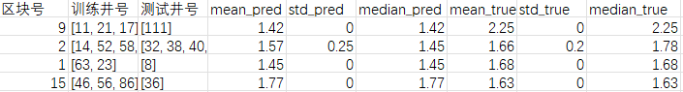
我们通过图表，直观的展示出每口预测井的平均值、中位数和标准差。四个区块中满深区块的井预测值与真实值差距最小。
- 针对满深区块井的压井液密度，进行了全部特征与录井仪特征的对比训练。全部特征是指在录井仪特征的基础上结合了地质信息、井身数据等特征。满深区块有四口井，训练时依次用一口井做模型验证，另外三口井做模型训练。 具体训练情况如下图所示：
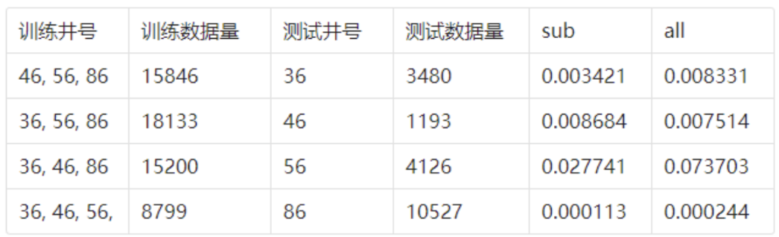
总结：通过模型效果表明，在加入井的全部特征后，预测压井液密度的模型效果并没有得到明显的提升，甚至会出现下滑。初步判断是目前用来训练的满深区块的井的数量太少，只有4口井，无法让模型充分的学习这些特征。
- 针对预测入口流量inlet_flow的任务，我们还是采用四个区块的井进行预测。这里随机选择一口井进行预测，剩余井进行模型的训练。富满区块与满深区块效果如下：
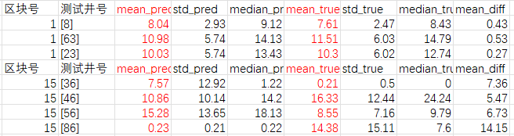
可以发现，富满区块预测效果要优于满深区块。这可能因为富满区块的数据质量更好。
- 针对是否溢流进行消融实验，本次消融实验再次随机选择10口井，让这10口井当作测试集。然后通过依次删除预测效果差的3口井（暂且认为效果差的井就是数据质量差），观察剩余数据训练的模型对测试井的预测效果。具体实验结果如下：
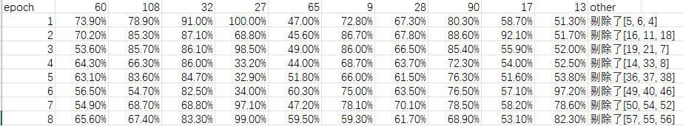
总结：观察实验结果，发现模型随着训练数据的变化，预测效果也波动非常明显。而通过这次与之前的消融实验，观察到准确率往往有一个峰值，通过删除某一些井的数据达到这个峰值。
- 完成模型5，压井方法优选的预测。本次使用全部井的数据进行模型训练与预测。总共62口井数据（1:工程师法32个,2:压回法3个,3:环空压回法2个,4:节流循环排污1个,5:节流循环提密度三个,6:控压节流循环提密度1个,7:其他方法3个,8:控压节流循环排气2个,9边加重边循环法3个,10:转控压作业2个,11:节流循环排气1个,12:反推法0个,13:控压节流循环2个,14节流循环2个,15:司钻法4个），对每一口井都进行一次预测，使用其他61口井的数据进行模型训练。实验结果如下：
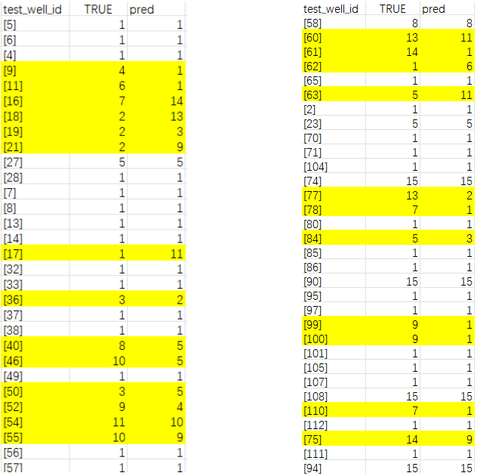
总结：通过实验结果不难发现，工程师法的井预测准确率最高，这可能与工程师法的样本数量多有关，而比如大北1301井的压井方案节流循环排污，所有数据中只有大北1301井自己是这个压井方案，自然通过其他井的训练也无法预测出这个压井方案节流循环排污。
- 针对全井的入口流量inlet_flow进行预测，预测哪一口井就拿除它之外的其他井训练。实验结果如下：
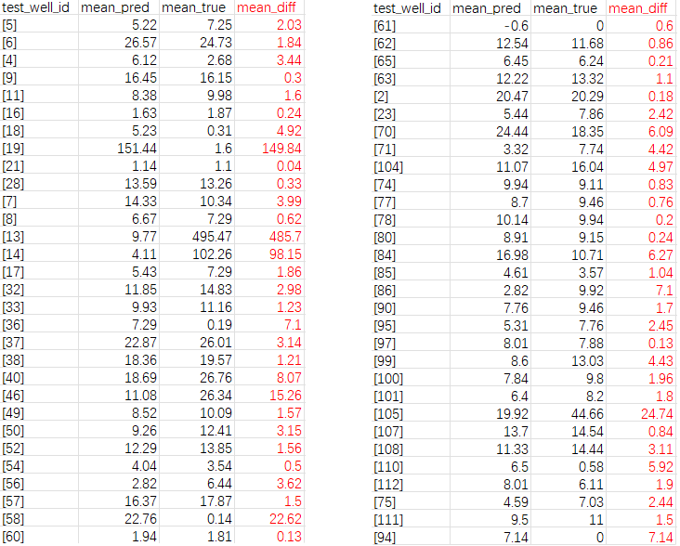
总结：通过实验结果表明，在全井数据上做inlet_flow的预测，效果有好有坏。效果好的比如跃满20-H2井，实际1.81，而预测是1.94，相差0.13；效果差的比如狮平2井，实际495.47，而预测为9.77，相差485.7。造成这个差异的原因可能是数据的实际值差距过大，导致模型预测效果也有较大的波动。

三、下步工作计划

四、需协调的问题及建议
无。

